Nama Penulis | : Eliaser Borrong Senga
NIRM | :2020164827
Judul Skripsi | : Nilai Dasar Kerukunan Umat Kristen dan  Umat Muslim di Kel. Rantetayo, Kec.  Rantetayo, Kab. Tana Toraja
Tanggal Pemeriksaan | : 05 Desember 2020
Similarity | : 19%
Dinyatakan MEMENUHI SYARAT ambang batas toleransi. Jika di
kemudian hari ditemukan kekeliruan karena keterbatasan aplikasi, seperti
adanya kesamaan dengan karya ilmiah lain yang lebih awal mendapat
pengakuan sebagai hak cipta (misalnya: karya ilmiah tersebut belum
publish secara online), maka semua konsekuensi yang ditimbulkan menjadi
tanggung jawab penulis skripsi.
Demikian surat keterangan ini, untuk dipergunakan sebagaimana
mestinya.
Makale. 30 Desember 2020
R G.S penulis Skripsi
”^f5o4AHF916491867
'6&00 W
ENAM RIBU RUPIAH
Eliaser Borrong Senga
Nirm: 2020164827
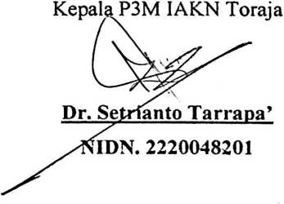
¹ Coret salah satu


